哈尔滨工业大学

**<<模式识别与深度学习>>**

**实验1 实验报告**

**(2020春季学期)**

**1170500116张婉茹**

1. 实验环境

Win10 ，cuda 8.0， cudnn v5.1 ，pytoch 1.3.1

1. 数据读取

类DealDataset重写了下Dataset类,重写 __init__，__getitem__，

__len__方法

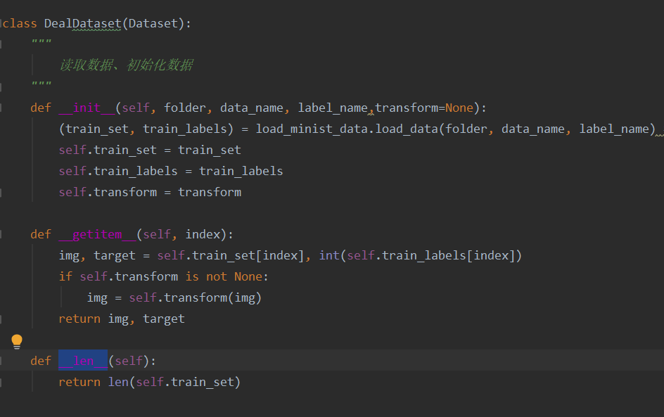

加载数据集，并将训练数据集分为训练集和验证集（所有训练集随机选20%），并用DataLoader加载

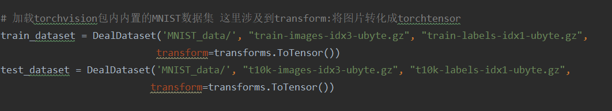

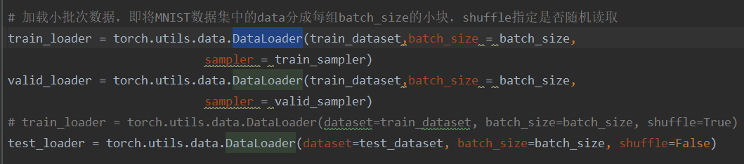

1. 建立网络

建立了一个三层网络，输入层有784个节点，隐藏层有128个结点，激活函数为RELU，输出层有10个结点，激活函数为softmax（后来发现lossfunction= torch.nn.CrossEntropyLoss()的时候，输出层加不加softmax都一样，因为CrossEntropyLoss()计算loss的时候包含了softmax的过程）

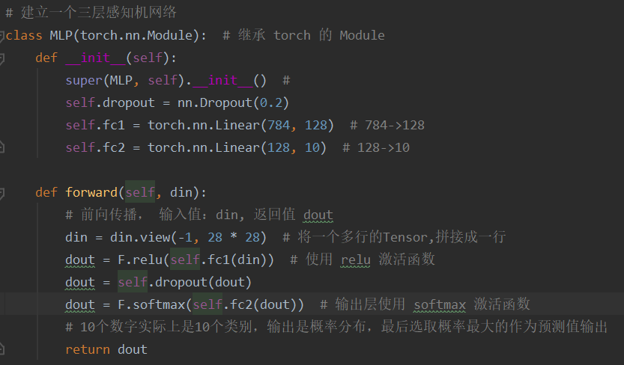

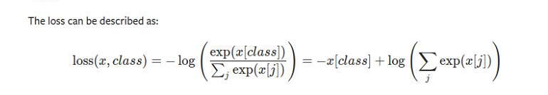

1. 训练和验证

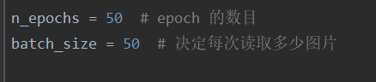

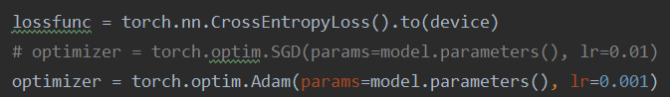

为了防止过拟合，我在训练集上训练，计算一个train_loss，在验证集上验证，计算valid_loss，只有在训练集的_和验证集的valid都下降的时候我才把模型参数保存，为了防止验证集参与训练，还应转换到model.eval()模式。

1. 测试集上计算正确率

下图是在使用Adam优化算法(lr = 0.001)和使用SGD(lr= 0.01)优化算法的情况下，随着epoch的增加，train_loss和valid_loss的变化情况。

使用adam优化方法的时候，可以看到在epoch = 27的时候，valid_loss就已经达到了最小值，之后valid_los保持平稳，而train_loss还在下降，说明27次训练后有可能是过拟合的。

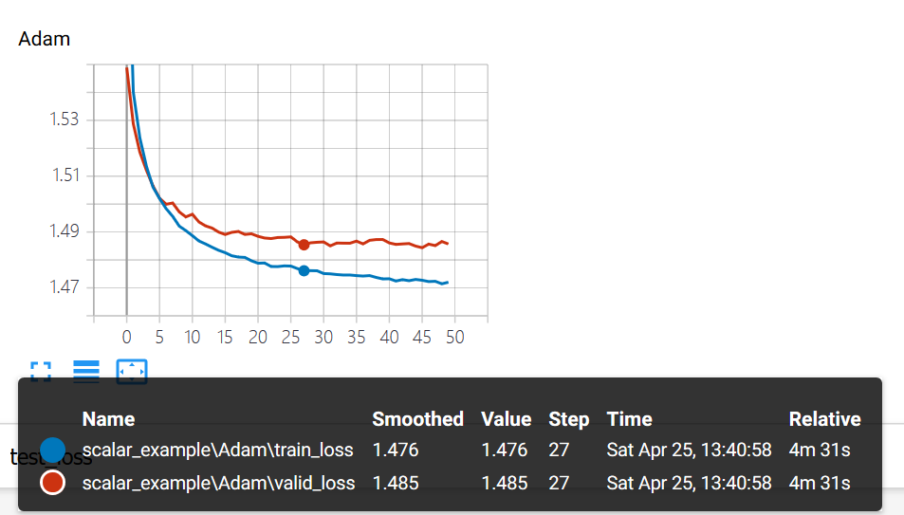

所以最终测试集的准确率是97.63%

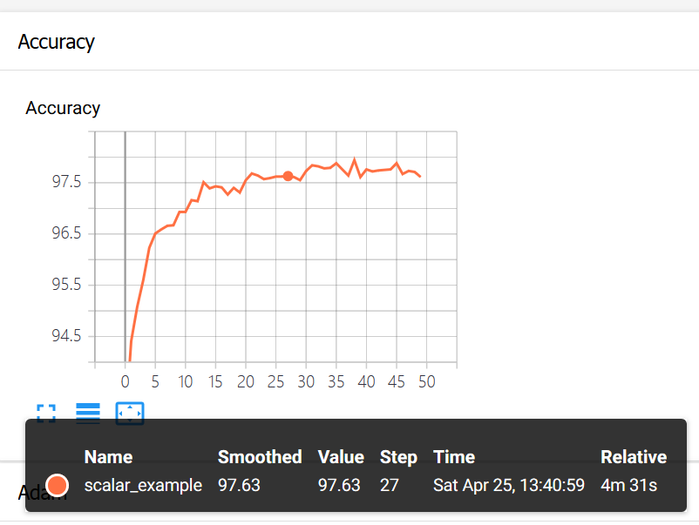

使用SGD优化算法,训练了50次，valid_loss和train_loss都还在下降，感觉还没有达到最优。

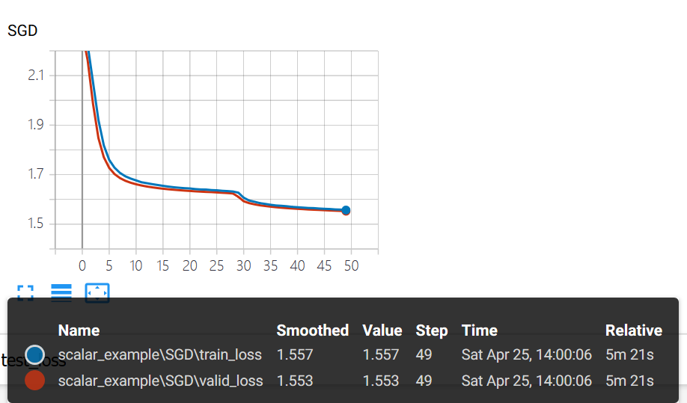

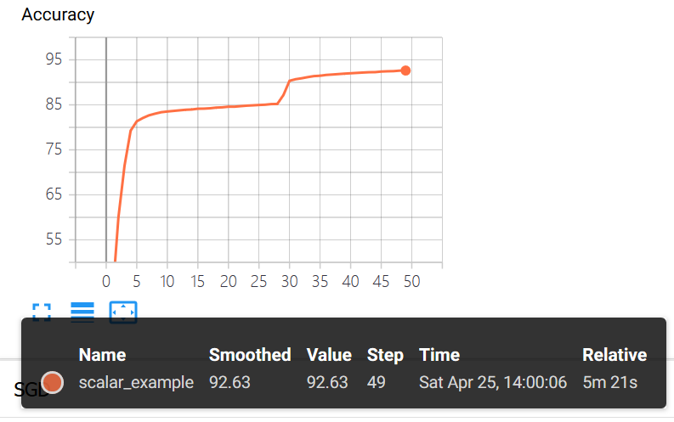

50次训练后最高的正确率为92.63%。